**MANUAL PROYECTO DE MEDIA TÉCNICA**

**BASE DE DATOS BIENES Y RAICES**

**María Fernanda Ospina**

**Valentina López Serna**

**11B**

**DANIEL**

**COLEGIO EMPRESARIAL**

**SAN ANTONIO DE PRADO**

**MEDELLÍN**

**2024**

**TABLA DE CONTENIDO**

|  |  |
| --- | --- |
| Pág. 1. | Portada. |
| Pág. 2. | Tabla de contenido. |
| Pág. 3. | Introducción básica del proyecto . |
| Pág. 4. | Manejo de la aplicación= •Ventana principal. |
| Pág. 5. | 1. Botones de minimizar, maximizar, restaurar y cerrar. |
| Pág. 6-7. | 1. Primer Botón: Iniciar sesión= •Primera barra.   •Segunda barra.  •Zona norte.  •Zona sur. |
| Pág. 8-9. | 1. Segundo Botón: Regístrate= •Campo de registro.   •Guardar.  •Continuar. |
| Pág. 10. | 1. Tercer Botón: Acerca de = •Quiénes somos.   •Misión.  •Visión.  •Qué pretendemos. |
| Pág. 11. | 1. Cuarto Botón: Salir = •Por qué está en todas las pág.   •Aclaración de iniciar sesión sin  registrarse. |

**INTRODUCCIÓN BÁSICA DEL PROYECTO**

El siguiente programa es una Base de datos de bienes y raíces que permite al usuario obtener búsquedas inmediatas acerca de ventas o alquileres de diferentes propiedades como lo son casas, apartamentos, locales, lotes y fincas, haciéndolo más práctico al tener la zona directa, el cual actúa inmediatamente arrojando información necesaria y deseada para la comodidad del usuario. También nos permite registrarnos de una forma fácil y rápida. Sin dejar a un lado los datos que contienen información que nos puede comunicar directamente con los dueños y manipuladores de la empresa y por último, nos deja salir con facilidad. Es práctica y manejable.

**Manejo de aplicación**

Al ejecutar el programa se abre la ventana principal que es la siguiente: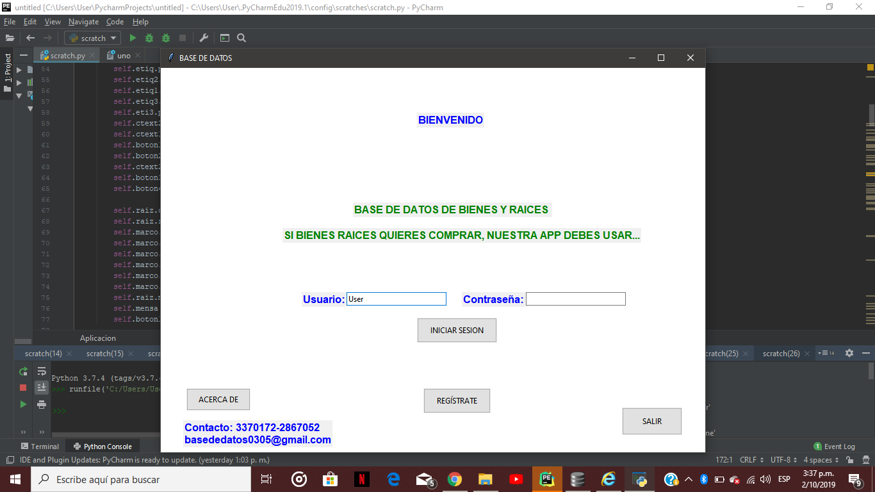

En esta ventana hay 4 botones principales, cada uno con diferentes funciones, así mismo en la parte superior derecha se encuentran 3 botones que generalmente se utilizan en todas las aplicaciones para minimizar, maximizar, restaurar y cerrar.

Hay dos barras donde el usuario ya registrado tiene la posibilidad de escribir su nombre y su contraseña para poder iniciar sesión, vemos que en el centro se encuentra el nombre de nuestra aplicación y un lema representativo, y por último en la parte inferior izquierda está el contacto donde se puede llamar o hablar para cosas extras del programa.

1. **Botones de minimizar, maximizar, restaurar y cerrar:**



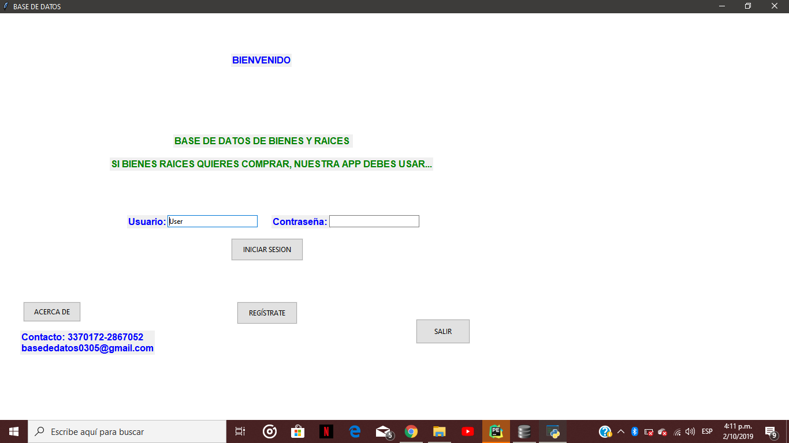

**Minimizar**: Esconde la aplicación en la barra de tareas sin mostrarla en pantalla.

**Maximizar:** Amplia el tamaño de la ventana haciendo que esta quede de toda la pantalla.

**Restaurar:** Esta solo aparece cuando la ventana está maximizada o mejor dicho, en toda la pantalla, permitiendo que se vuelva más pequeña o tener un tamaño reducido.

**Cerrar:** Sirve para cerrar la ventana en la cual estamos trabajando.

1. **PRIMER BOTÓN :**

**Iniciar sesión:**



Si le damos clic a ese botón automáticamente se nos abre una nueva ventana que es la siguiente:

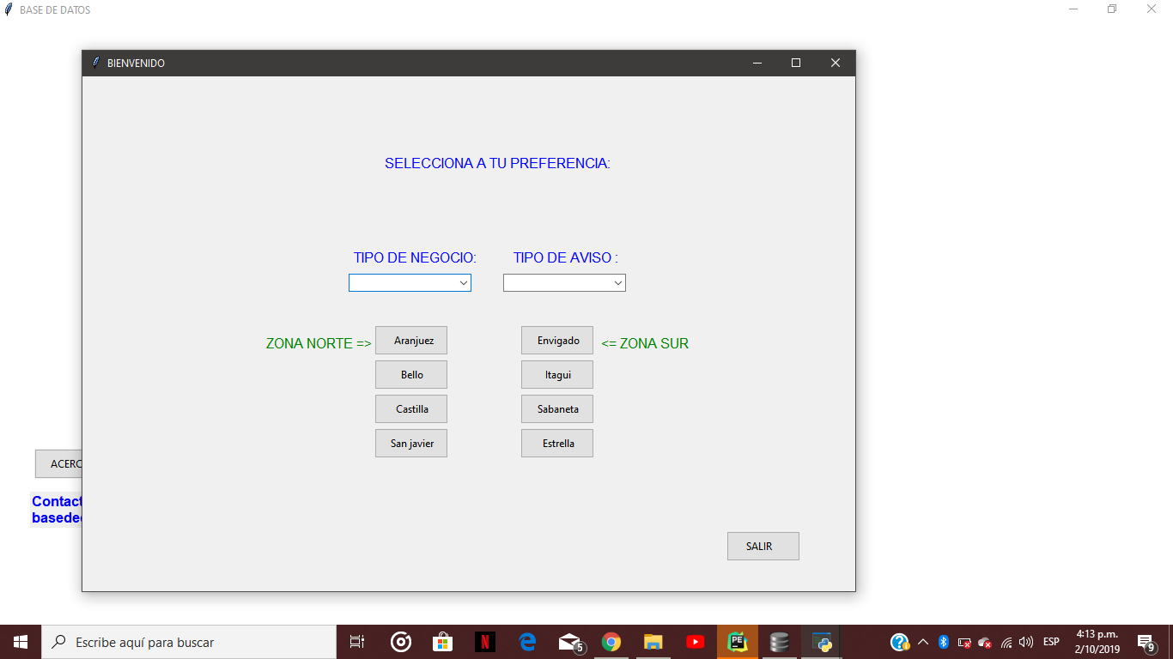

principalmente nos encontramos con dos barras desplegables en la cual una es para escoger el tipo de negocio y el tipo de aviso que desean… Y son los siguientes:

**Primera barra**: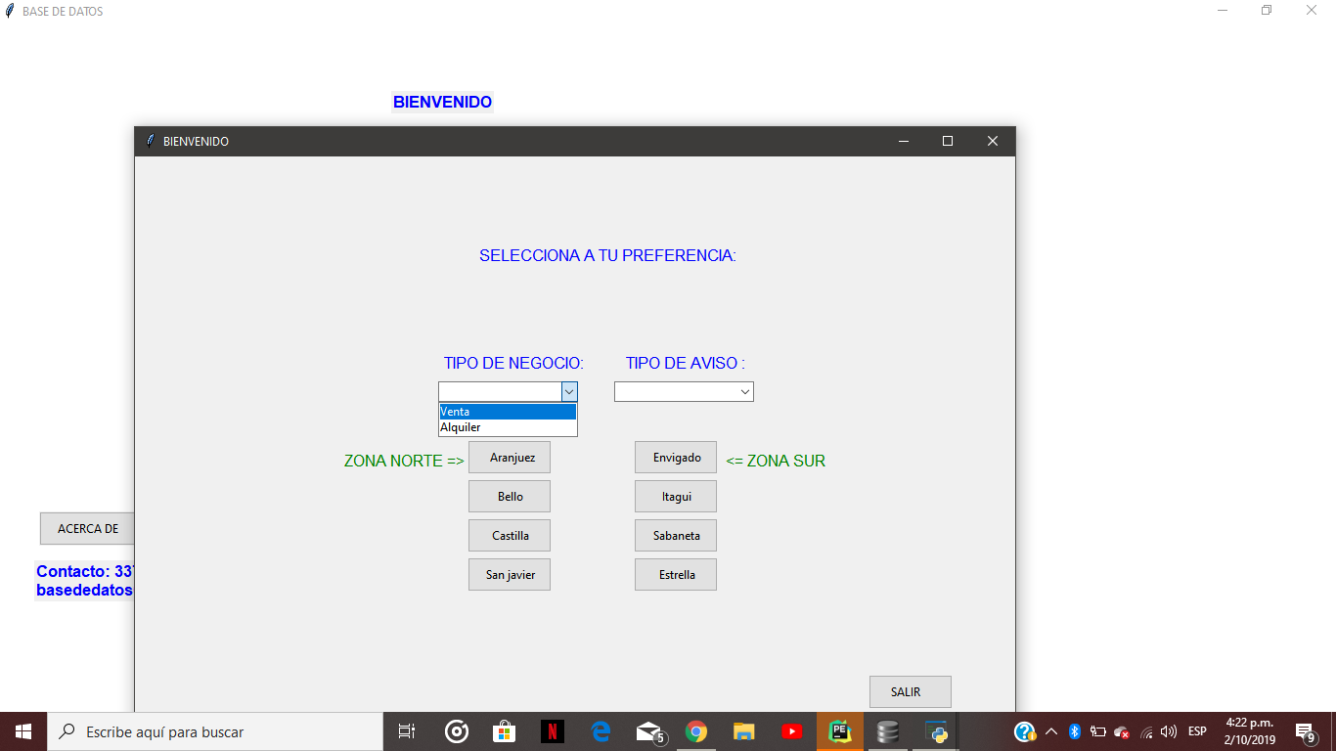 **Segunda barra:** 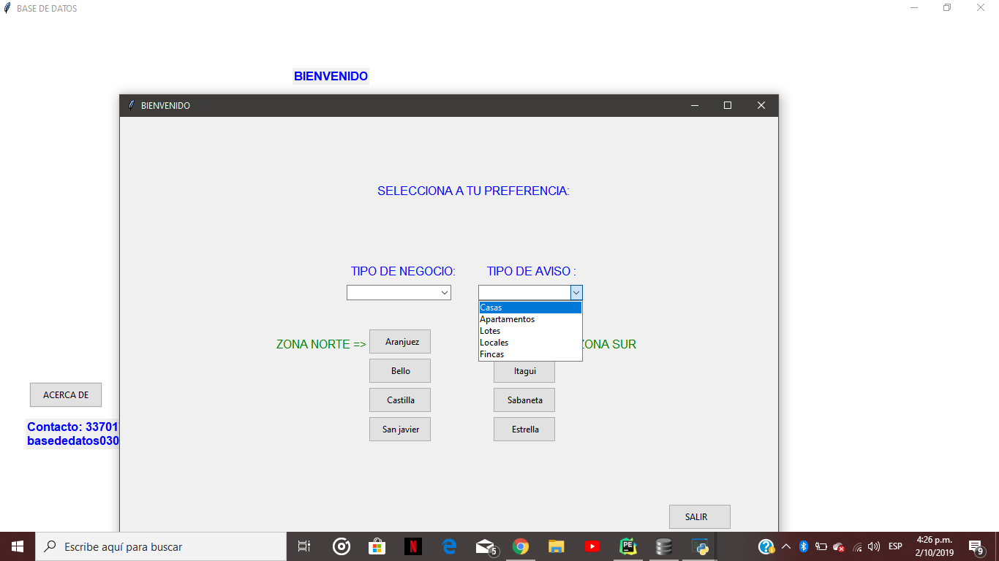

Después de haber escogido un tipo de negocio y tipo de aviso pasamos a los diferentes botones que se encuentran en la parte de abajo de las barras desplegables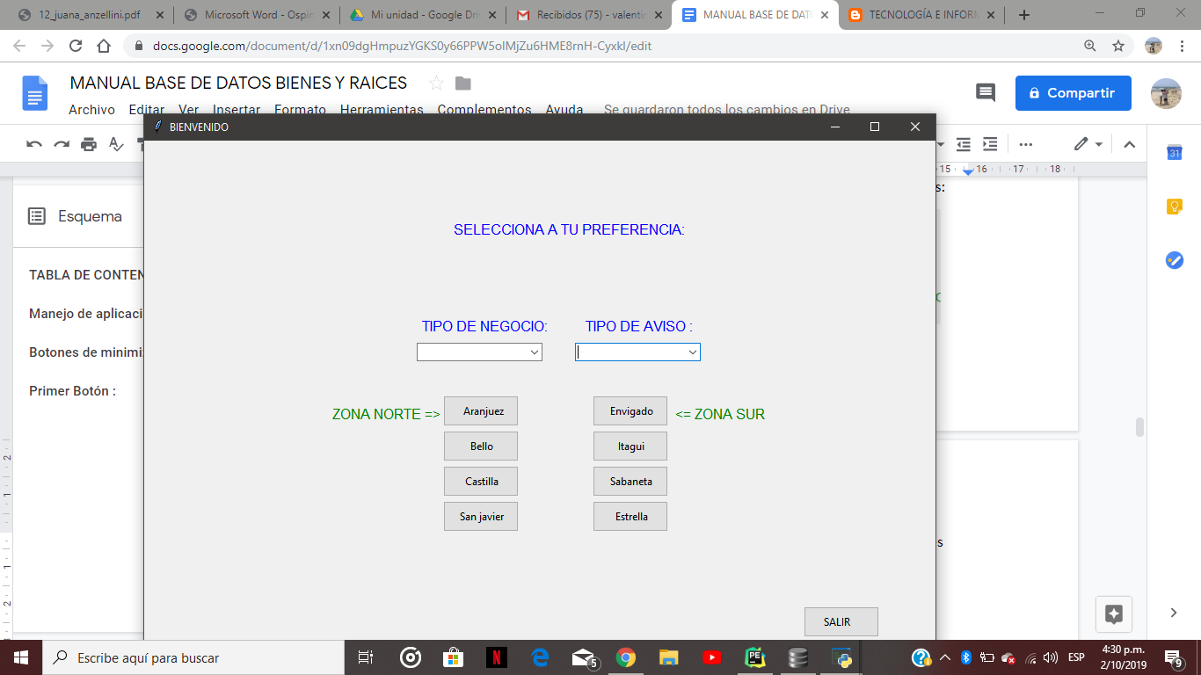

Como se ve, hay 4 zonas norte y 4 zonas sur, en los cuales, el usuario es libre de escoger la zona que desee y dependiendo de la zona escogida saldrá la información pedida por el usuario.

**“Ejm:** El usuario selecciona Venta de Lotes en Envigado, inmediatamente que el usuario le de clic en envigado aparecerán todos los lotes que están en venta en ese lugar y así pasará con todo… Pero la información arrojada depende de la selección de usuario”.

Después de que el usuario haya escogido x o y cosa requerida, aparecerá la información de la persona encargada de tal requerimiento o la información necesaria para que este pueda obtener lo deseado al 100% sin problemas ni complicaciones.

1. **SEGUNDO BOTÓN:**

**Regístrate:** 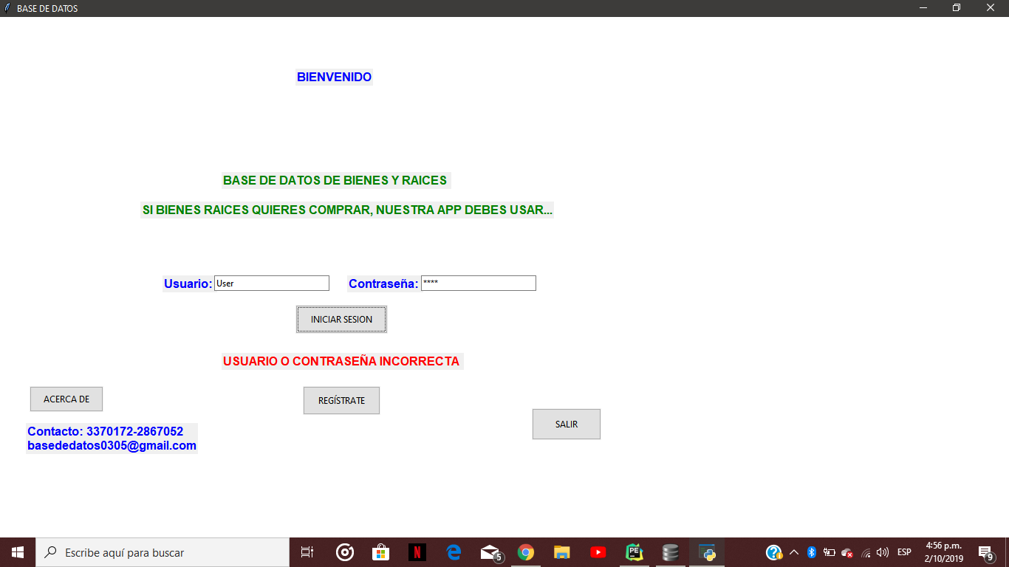

Cuando le damos clic en el botón regístrate inmediatamente se abre una nueva ventana que es la siguiente:

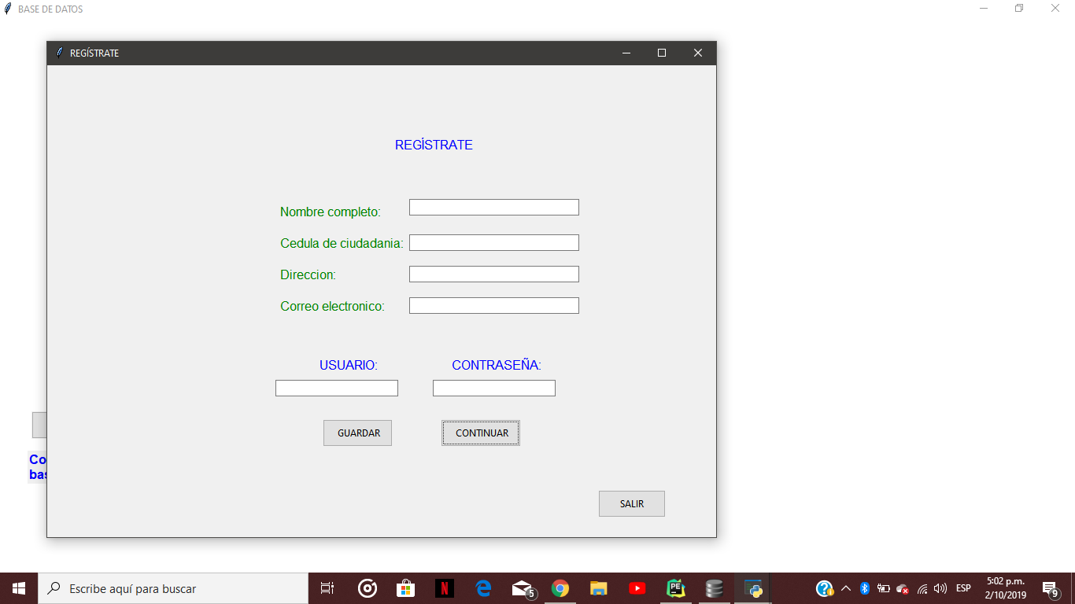



Esta nueva ventana permite al usuario

registrarse en la aplicación simplemente

poniendo sus datos personales y

un nombre de usuario con contraseña.

------------------------------->

Después de llenar los campos requeridos le damos clic en el botón guardar que lo que hará es implementar al usuario en la base de datos sin problema. ------------------------->



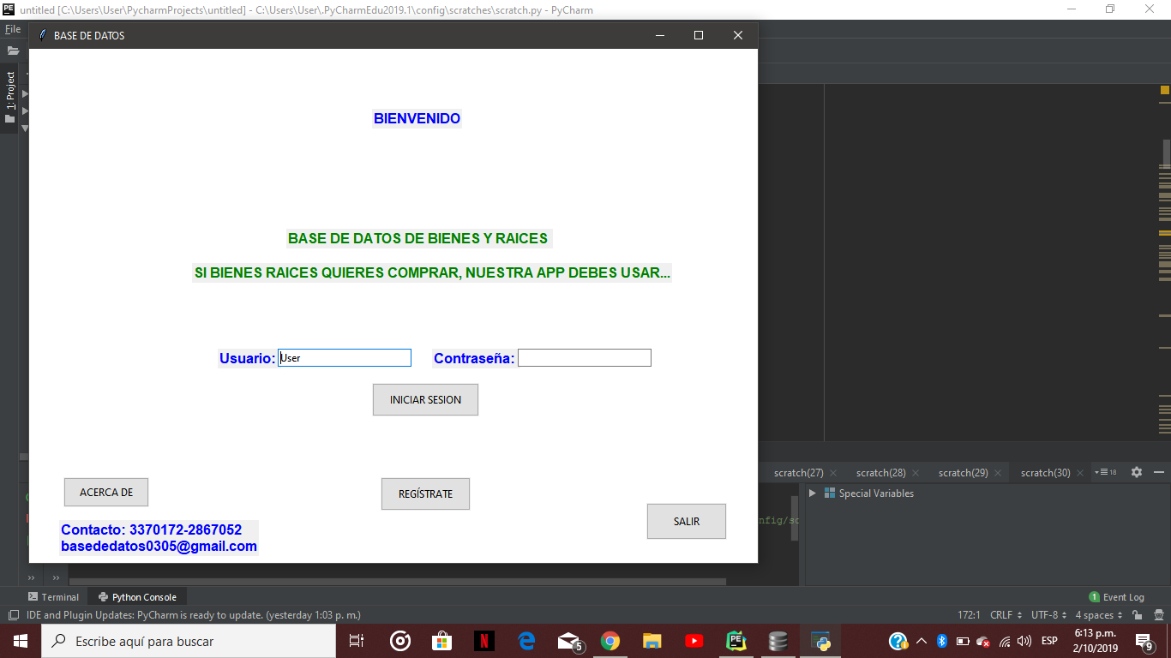 ←---------------------- Y por último el botón continuar… Este nos permite **volver a la página principal** sin problemas para poder iniciar sesión como un usuario ya registrado en la aplicación.

1. **TERCER BOTÓN:**

**Acerca de:**

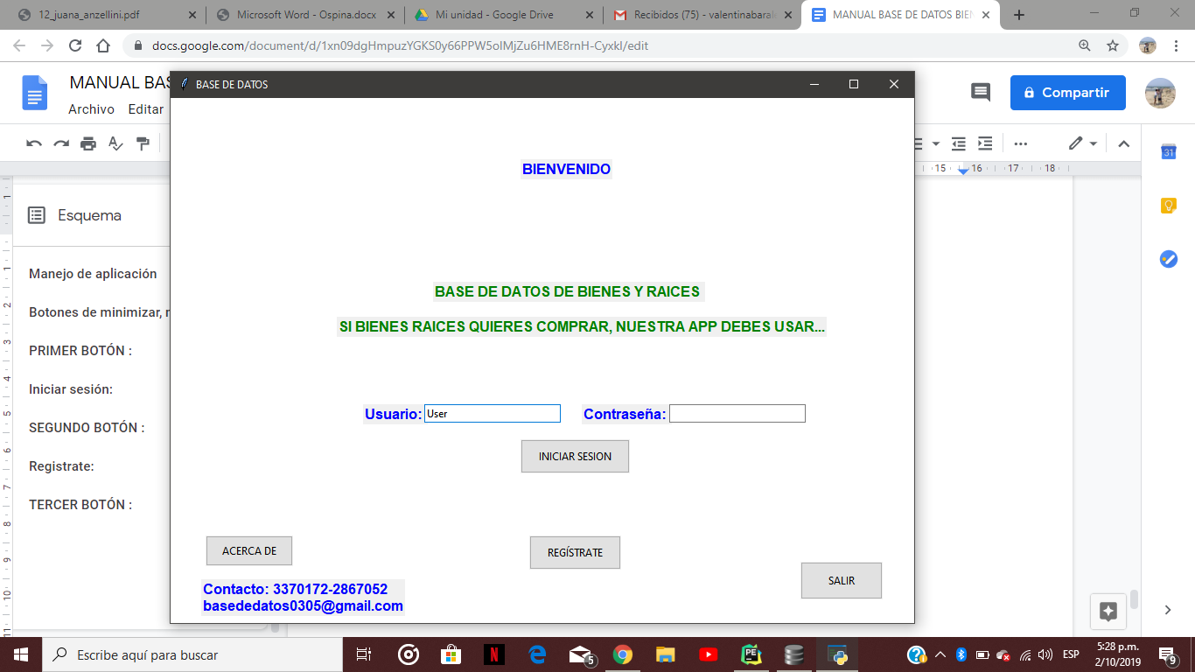

Si le damos clic al botón Acerca de inmediatamente se abre esta nueva ventana:

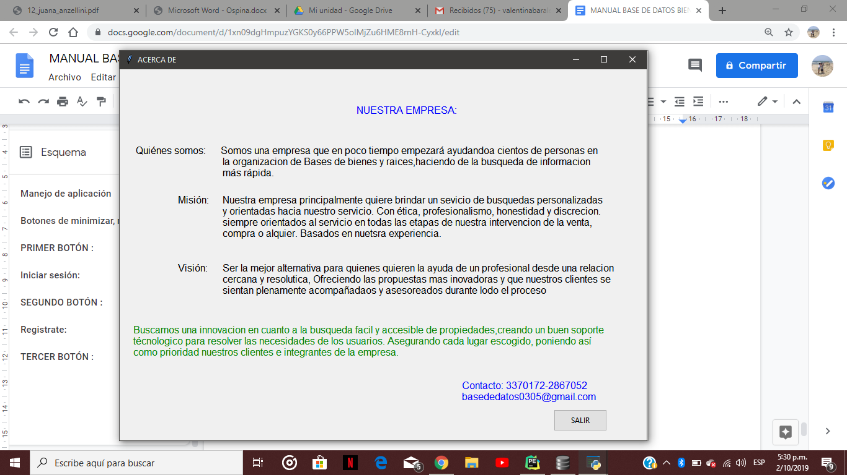

En esta ventana se muestra la información de la aplicación, nos muestra quienes somos, la misión, visión y que pretendemos con nuestra empresa, así mismo nos da información de donde se pueden contactar con nosotros.

1. **CUARTO BOTÓN :**

**Salir:**

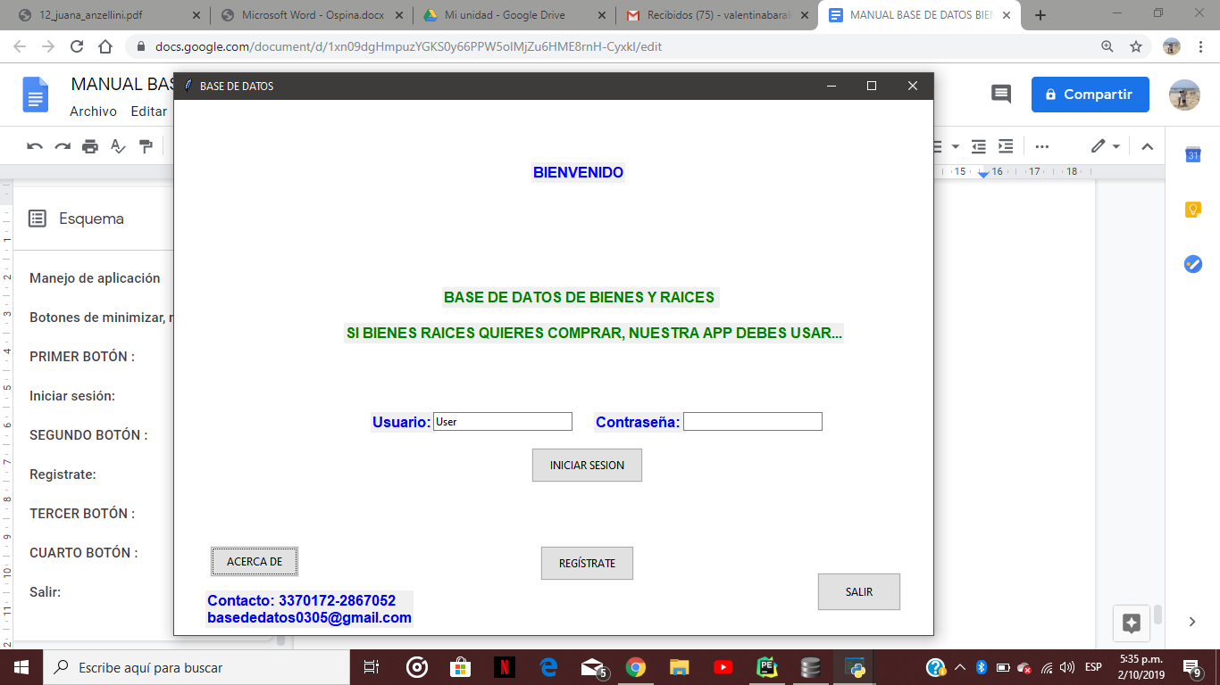

Este cumple una única función y es cerrar el programa completo. Como se ha podido evidenciar desde el principio, este botón está en todas las ventanas ya que si el usuario desea salir en cualquier momento lo podrá hacer sin complicación.

Vale aclarar que si nosotros vamos a iniciar sesion sin tener una cuenta o sin estar registrados automáticamente aparecerá el siguiente enunciado en la aplicación.

